# Oefeningen - if-statements

## Oefening 1

Geef 2 getallen in. Laat het grootste getal zien.

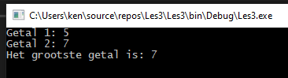

## Oefening 2

Geef een getal in. Als dat getal groter of gelijk is dan 5 print dan “Geslaagd!”, anders print je “Gebuisd...”

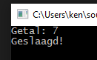

## Oefening 3

Vraag een getal van 0 tot en met 9. Print of het een even of oneven getal is. Als je een kleiner of groter getal hebt genomen, geef dan een foutmelding.

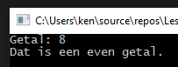

## Oefening 4

Je hebt een kortingsbon van 20% voor een fiets. Deze is alleen maar geldig bij een fiets dat 400 euro of meer kost. Geef de prijs in van de fiets en hoeveel die zal kosten als je de bon kan gebruiken.



## Oefening 5

Je hebt een rookmelder gezet bij je thuis. Deze gaat af.

* Is er iemand thuis?
  + Ja: “Heeft u de situatie onder controle?”
    - Ja: “Het alarm wordt uitgeschakeld.”
    - Neen: “De brandweer wordt verwittigd.”
  + Nee: “De brandweer wordt verwittigd.”

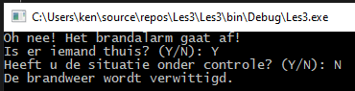

## Oefening 6

Stel 5 vragen aan de gebruiker. Als die op minstens 3 van de vragen Y antwoord, reageer dan met “Super! :)”, anders reageer je met “Jammer, kan gebeuren. :(“

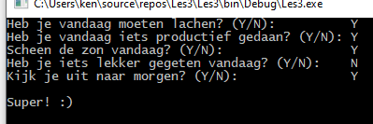

## Oefening 7

Geef drie getallen in. Zet ze op volgorde.

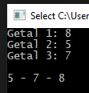

## Oefening 8

Deze keer gaan we een heel rapport maken. Vul de vakken in en reken uit hoeveel buizen je hebt, en wat jouw gemiddelde is.

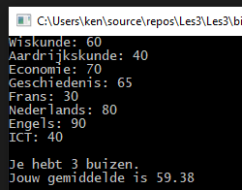

## Oefening 9

Geef een letter in, zeg welke letter daarna komt.

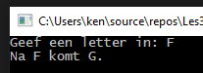

Tip: Gebruik Char en kijk naar de ASCII waarden.

## Oefening 10

Maak een chatrobotje waar je kan antwoorden met 1 of 2 (of 3, 4, 5...) – Ga hier zo ver in als je wilt en daag jezelf ook uit!

